Berlin (D) / Götzis (A) / Zürich (CH), 30. Mai 2017
Schnell disponieren und rasch abrechnen
rona:shop beschleunigt Handling- und Verwaltungsprozesse
im Privatkundengeschäft
Im Privatkundengeschäft zahlreicher Abfall- und Entsorgungsunternehmen nehmen die Bearbeitungsvorgänge einzelner Aufträge ungleich mehr Zeit in Anspruch als etwa bei Großkunden, deren Workflow-Prozesse klar definiert und standardisiert sind. Dass es auch einfach, schneller und wirtschaftlich sinnvoller geht, beweist die Shop-Lösung rona:shop, deren Rollout gerade startet. Entsorgungsbetriebe stellen damit ihren Privatkunden ein Shop-Portal als SaaS-Lösung (Software as a Service) zur Verfügung, das auf allen Endgeräten läuft. Damit können sie zum Beispiel ihre Containerbestellungen ganz leicht selbst eingeben. Nach Angabe und Auswahl von Postleitzahl, Artikel-/Behälterwahl, Stellplatz, Zeitraum, Adresse, Zahlungsdaten zur Vorkasse und Auftragsbestätigung/-erteilung wird der Auftrag direkt in das System rona:contec übermittelt. Damit wird nicht nur der entsprechende Dispositionsauftrag automatisch ausgelöst, sondern auch die Abbuchung über gesicherte Verfahren wie Paypal und Kreditkartenunternehmen. Das reduziert langwierige Mahnvorgänge ebenso wie den durch Einzelaufträge oft sehr hohen manuellen Bearbeitungsaufwand. Kunden können bei rona:shop zwischen zwei Vertragsmodellen wählen. „Mit rona:shop stellen Entsorgungsunternehmen ihren Privatkunden ein Portal zur Verfügung, über das sie Einzel- und Sammelaufträge einfach, sicher und schnell abwickeln können – eine ideale Ergänzung für Vertrieb und Auftragsabwicklung im Privatkundenbereich“, so Rainer Marte, Geschäftsführer von rona:systems.
Das einfach zu bedienende und direkt über die Unternehmensseite erreichbare Shop-System erleichtert die Auftrags-, Bearbeitungs- und Rechnungsvorgänge für alle Beteiligten. „Viele Portallösungen sammeln ja quasi nur die Abhol- bzw. Sammelaufträge, die dann umständlich händisch erfasst oder per E-Mail weitergeleitet werden müssen. Mit rona:shop hingegen löst der Privatkunde den gesamten Geschäftsprozess von der Bestellung über die Disposition bis hin zur Bezahlung direkt im System selbst aus. Das erspart dem Kunden viel Zeit und der Disposition Nerven“, so Rainer Marte.
Transparente Übersicht, schnelle Bearbeitung
Privatkunden können sich online über Abholaufträge, das heißt über die zu transportierenden Materialien (Bauschutt, Sperrmüll, etc.), Behälterausführungen, Stelldauer und Preise selbst informieren, bevor sie eine Bestellung auslösen. Denn aufgrund vordefinierter und pauschalierter Preise für verschiedene Materialien und Behältertypen, der gewählten Stelldauer und der berechneten Entfernung kalkuliert rona:shop in Echtzeit den endgültigen Preis. Die auf PC, Laptop, Tablet und Smartphone verfügbare Portal-Lösung stellt den Anwendern somit stets aktuelle Daten, Preise und Endkosten zur Verfügung. Ein weiterer Vorteil: Da sich diese Ausgaben bereits bei der Bestellung online begleichen lassen, entfallen zeit- und kostenintensive Mahnungen und Zahlungseintreibungen. Ist der Auftrag erfolgt und bezahlt, stellt rona:shop die erforderlichen Informationen der Disposition zur Verfügung, die daraufhin den Auftrag per Mausklick einplant und auslöst.
Ebenso einfach lassen sich auch nachträglich die Stelldauer von Containern und Mulden verkürzen oder verlängern. Diese Änderungen werden wie Neubestellungen der Disposition in Echtzeit mitgeteilt, was eine flexible und schnelle Verteilung der Aufträge sicherstellt. Sperrzeiten/-tage, Vorlaufzeit, Preise, Beschreibungen und das Online-Zahlungssystem werden individuell an den Wünschen des Abfall- bzw. Entsorgungsunternehmens ausgerichtet. Dabei lässt sich rona:shop nicht nur funktional leicht in die Webseite des Unternehmens einbinden, sondern auch an das bestehende Firmendesign anpassen. Aufgrund des responsiven Webdesigns ist das Shop-System auf jedem Endgerät verfügbar, so dass Anwender auch unterwegs darauf zugreifen können.

[Abbildungen]
(RONA_shop_devices.jpg)
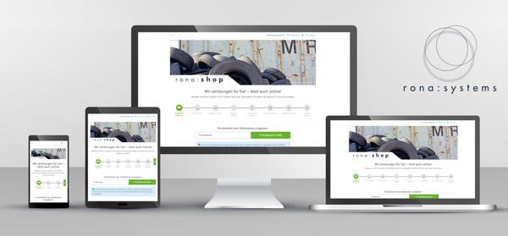
rona:shop – Auf allen Endgeräten verfügbar. (Grafik: rona:systems)

(RONA_shop_PLZ.jpg)
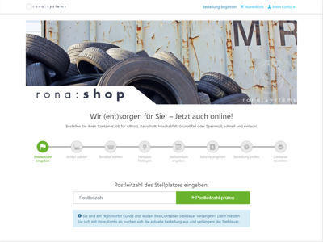
rona:shop – Auswahl der Postleitzahl.
(Grafik: rona:systems)
(RONA_shop_article.jpg)
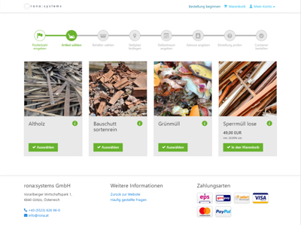
rona:shop – Artikelauswahl.
(Grafik: rona:systems)

(RONA_shop_behaelter.jpg)
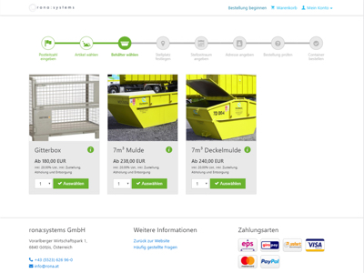
rona:shop – Auswahl des Behälters.
(Grafik: rona:systems)
(RONA_shop_basket.jpg)
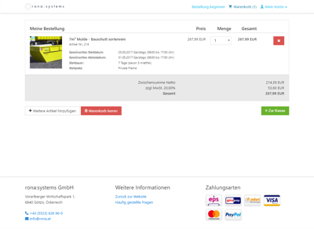
rona:shop – Artikelverwaltung.
(Grafik: rona:systems)

Weitere Informationen:  rona:systems gmbh, Rainer Marte  Aroser Allee 64, D-13189 Berlin  Tel.: +49 30 91607180  Fax: +49 30 916071840  presse@rona.at  www.rona.at  rona:systems gmbh, Rainer Marte  Vorarlberger Wirtschaftspark 2, A-6840 Götzis  Tel.: +43 5523 626960  Fax: +43 5523 6269616  presse@rona.at  www.rona.at | rona:systems schweiz gmbh, Rainer Marte  Körnerstrasse 11, CH-8004 Zürich  Tel: +41 (44) 585 23 26  presse@rona.at  www.rona.at  Presse- und Öffentlichkeitsarbeit:  Press’n’Relations GmbH, Uwe Taeger  Magirusstraße 33, D-89077 Ulm  Tel.: +49 731 96 287-31  Fax: +49 731 96 287-97  ut@press-n-relations.de  www.press-n-relations.de
Über rona systems
Die rona:systems GmbH liefert seit über 25 Jahren kundenorientierte Lösungen zur Prozessoptimierung von Abfall- und Entsorgungsunternehmen und ist mittlerweile mit sieben Standorten und mehr als 500 Kunden zum größten Anbieter für IT-Lösungen der Branche gewachsen. Auf Basis der Standardanwendung rona:contec unterstützt der Marktführer Kunden im DACH-Raum und den angrenzenden EU-Ländern bei der transparenten Planung, effektiven Optimierung und schnellen Umsetzung ihrer Geschäftsprozesse. Zahlreiche Module, etwa zur Integration von Fahrzeugdaten oder zur papierlosen Lieferscheinabwicklung, komplettieren die umfassenden rona-Anwendungen. Über 10.000 Benutzer vertrauen im täglichen Geschäftsalltag auf das ausgewiesene Know-how und die flexiblen IT-Lösungen des Recycling-Experten.

